Периодическое печатное издание Совета депутатов и администрации муниципального образования Утянского сельсовета
№ 13 06 мая
2024 г
издаётся с ноября
2006 г
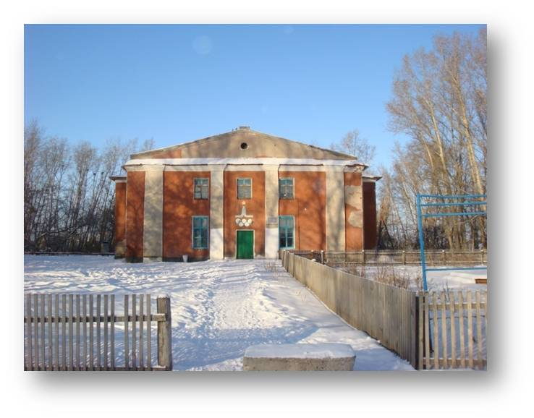
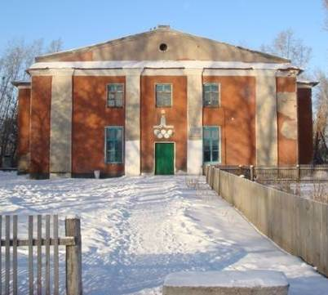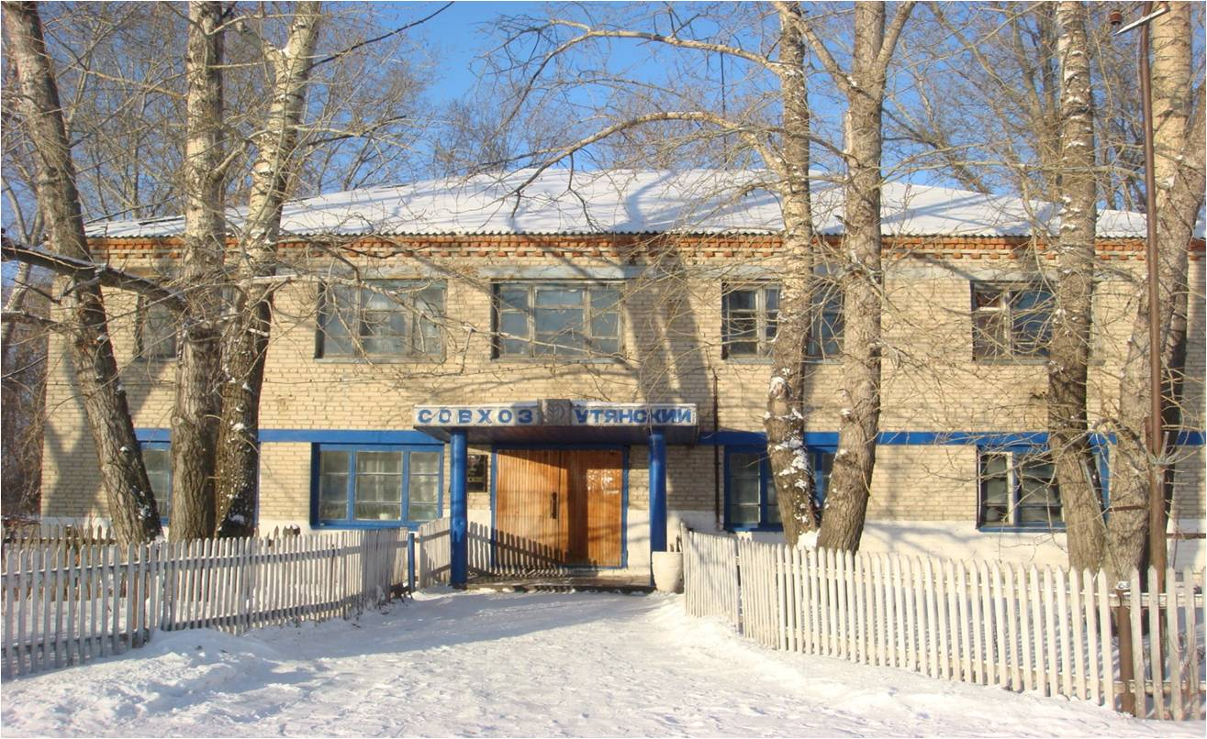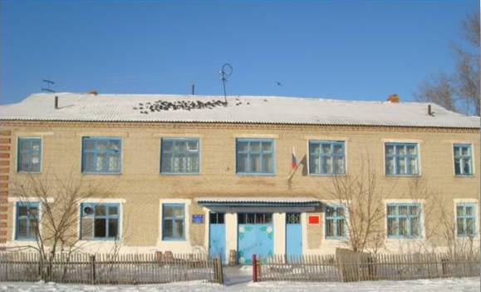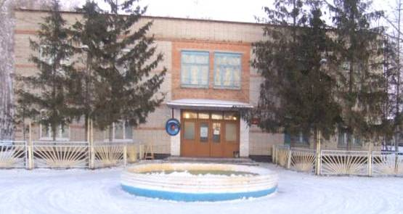

СОВЕТ ДЕПУТАТОВ УТЯНСКОГО СЕЛЬСОВЕТА

ДОВОЛЕНСКОГО РАЙОНА НОВОСИБИРСКОЙ ОБЛАСТИ
РЕШЕНИЕ

Пятьдесят первой сессии шестого созыва
РЕШЕНИЕ

03.05.2024 № 161
Об установлении дополнительных оснований признания безнадежными к взысканию недоимки и задолженности по пеням и штрафам по местным налогам

В соответствии со ст. 59 Налогового Кодекса Российской Федерации, Приказом Федеральной налоговой службы России от 30 ноября 2022г. №ЕД-7-8/1131@ «Об утверждении Порядка списания задолженности, признанной безнадежной к взысканию, и Перечня документов, подтверждающих обстоятельства признания задолженности безнадежной к взысканию», протестом прокурора Доволенского района от 27.04.2024 № 2-13-2024, Совет депутатов Утянского сельсовета Доволенского района Новосибирской области РЕШИЛ:
1. Утвердить:
1.1. Порядок списания задолженности, признанной безнадежной к взысканию, согласно приложению № 1 к настоящему решению.
1.2. Перечень документов, подтверждающих обстоятельства признания задолженности безнадежной к взысканию, согласно приложению № 2 к настоящему решению.
2. Признать утратившим силу решение Совета депутатов Утянского сельсовета от 26.12.2017 № 32 «О дополнительных основаниях признания безнадежными к взысканию недоимки и задолженности по пеням и штрафам по местным налогам».
3. Обнародовать настоящее решение в установленном порядке.
4. Решение вступает в силу со дня его подписания.

Председатель Совета депутатов
Утянского сельсовета
Доволенского района
Новосибирской области Е.Н.Люлькова

Глава Утянского
сельсовета сельсовета
Доволенского района
Новосибирской области С.П.Чернов

Приложение № 1
к решению
Совета депутатов Утянского сельсовета
Доволенского района Новосибирской области
от 03.05.2024г. № 161

Порядок списания задолженности,
признанной безнадежной к взысканию

- Списанию подлежит задолженность:
а) числящаяся за налогоплательщиком, плательщиком сборов, плательщиком страховых взносов или налоговым агентом и повлекшая формирование отрицательного сальдо единого налогового счета такого лица, погашение и (или) взыскание которой оказались невозможными, в случаях, предусмотренных пунктами 1, 4 статьи 59 Налогового кодекса Российской Федерации
(далее – Кодекс);
б) образовавшаяся до 1 января 2023 года, размер которой не превышает размера требований к должнику, установленного законодательством Российской Федерации о несостоятельности (банкротстве) для возбуждения производства по делу о банкротстве, и в отношении которой судебным приставом-исполнителем вынесено постановление об окончании исполнительного производства при возврате взыскателю исполнительного документа по основаниям, предусмотренным пунктами 3 и 4 части 1 статьи 46 Федерального закона от 02.10.2007 № 229-ФЗ
«Об исполнительном производстве» (Собрание законодательства Российской Федерации, 2007, № 41, ст. 4849; 2021, № 52, ст. 8976), за исключением задолженности юридических лиц, граждан, индивидуальных предпринимателей, по которым арбитражным судом введена процедура банкротства в соответствии с Федеральным законом от 26.10.2002 № 127-ФЗ «О несостоятельности (банкротстве)» (Собрание законодательства Российской Федерации, 2002, № 43, ст. 4190; 2022, № 27, ст. 4613).
- Налоговым органом в течение пяти рабочих дней со дня получения документов, подтверждающих наличие оснований, установленных пунктами 1, 4 статьи 59 Кодекса, принимается решение о признании безнадежной к взысканию и списании задолженности, погашение и (или) взыскание которой оказались невозможными, по форме, приведенной в приложении к настоящему Порядку.
- В соответствии с пунктом 1.2 Кодекса в случае если после признания задолженности безнадежной к взысканию согласно подпункту 4.3 пункта 1 статьи 59 Кодекса у налогоплательщика возникает положительное сальдо единого налогового счета, указанная задолженность подлежит восстановлению в размере, не превышающем сумму положительного сальдо единого налогового счета на дату такого восстановления.

Приложение
к Порядку списания задолженности,
признанной безнадежной к взысканию

Форма по КНД 1148037

РЕШЕНИЕ
о признании безнадежной к взысканию и списании задолженности

от"__"_________20__г. № __________

На основании подпункта ___ пункта ___ статьи 59 Налогового кодекса Российской Федерации налоговый орган _____________________________________________________________________________
(указывается полное наименование налогового органа по месту нахождения организации, месту нахождения обособленного подразделения иностранной организации, месту жительства физического лица или по месту учета налогоплательщика, плательщика сбора, плательщика страховых взносов, налогового агента)

в связи с получением следующих документов (сведений), подтверждающих обстоятельства невозможности погашения и (или) взыскания задолженности <1>,__________________________________________________________________________
_____________________________________________________________________________

РЕШИЛ:
признать задолженность
___________________________________________________________________________
(полное наименование организации/обособленного подразделения, иностранной организации, ИНН/КПП, ОГРН, Ф.И.О. <2>

____________________________________________________________________________
индивидуального предпринимателя, ИНН, ОГРНИП, Ф.И.О. <2> физического лица, не являющегося индивидуальным предпринимателем, ИНН)
на сумму ___________ руб. ____ коп., в том числе:

№  п/п | Наименование налога, сбора, страховых взносов | КБК | ОКТМО | Недоимка | Пени | Штраф | Проценты | Всего
1 | 2 | 3 | 4 | 5 | 6 | 7 | 8 | 9
Итого:

безнадежной к взысканию и произвести ее списание.

Руководитель (заместитель руководителя) налогового органа
____________________________________/_______________________/
(подпись) (Ф.И.О. <2>)

<1> Перечисляются конкретные документы с указанием реквизитов
<2> Отчество указывается при наличии

Приложение № 2
к решению
Совета депутатов Утянского сельсовета
Доволенского района Новосибирской области
от 03.05.2024 г. № 161

Перечень
документов, подтверждающих обстоятельства признания задолженности
безнадежной к взысканию

- В случае, указанном в подпункте 1 пункта 1 статьи 59 Налогового кодекса Российской Федерации (далее – Кодекс):
а) сведения, содержащиеся в Едином государственном реестре юридических лиц, о ликвидации юридического лица в соответствии с законодательством Российской Федерации или об исключении юридического лица из Единого государственного реестра юридических лиц по решению регистрирующего органа;
б) сведения, полученные от судебного пристава-исполнителя, о вынесении постановления об окончании исполнительного производства по основаниям, предусмотренным пунктами 3 и 4 части 1 статьи 46 Федерального закона от 02.10.2007 № 229-ФЗ «Об исполнительном производстве», в случае исключения юридического лица из Единого государственного реестра юридических лиц по решению регистрирующего органа;
в) сведения, полученные от компетентных органов иностранного государства и (или) содержащиеся в информационных ресурсах (базах данных) указанных органов, о ликвидации организации в соответствии с законодательством иностранного государства.
- В случае, указанном в подпункте 2 пункта 1 статьи 59 Кодекса:
а) копия вступившего в законную силу определения арбитражного суда
о завершении конкурсного производства или о завершении реализации имущества гражданина (заверенная гербовой печатью соответствующего арбитражного суда или полученная с использованием сервиса «Банк решений арбитражных судов» федеральных арбитражных судов Российской Федерации в информационно-телекоммуникационной сети «Интернет» http://arbitr.ru/);
б) сведения, содержащиеся в Едином государственном реестре индивидуальных предпринимателей, о прекращении физическим лицом деятельности в качестве индивидуального предпринимателя в связи с принятием судом решения о признании его несостоятельным (банкротом);
в) сведения, содержащиеся в Едином федеральном реестре сведений
о банкротстве в информационно-телекоммуникационной сети «Интернет» (https://bankrot.fedresurs.ru/), о завершении процедуры внесудебного банкротства гражданина в случае признания его банкротом во внесудебном порядке.
- В случае, указанном в подпункте 3 пункта 1 статьи 59 Кодекса, в части задолженности, за исключением транспортного налога, земельного налога и налога на имущество физических лиц:
сведения о регистрации факта смерти физического лица, содержащиеся
в Едином государственном реестре записей актов гражданского состояния.
В случае, указанном в подпункте 3 пункта 1 статьи 59 Кодекса, в части задолженности по транспортному налогу, земельному налогу и налогу
на имущество физических лиц в размере, превышающем стоимость наследственного имущества умершего или объявленного умершим физического лица, в том числе в случае перехода наследства в собственность Российской Федерации:
а) сведения о регистрации факта смерти физического лица, содержащиеся в Едином государственном реестре записей актов гражданского состояния;
б) копия свидетельства о праве на наследство;
в) копии документов, удостоверяющих личность физических лиц, принимающих наследство;
г) сведения о стоимости наследственного имущества, имеющиеся у налогового органа;
д) документ, подтверждающий уплату наследником умершего или объявленного судом умершим физического лица задолженности в части транспортного налога, земельного налога и налога на имущество физических лиц в размере стоимости наследственного имущества, или документ о невозможности взыскания указанной задолженности с наследника.
- В случае, указанном в подпункте 4 пункта 1 статьи 59 Кодекса:
копия вступившего в законную силу акта суда, в том числе вынесенного в рамках рассмотрения обоснованности требований уполномоченного органа по делу о несостоятельности (банкротстве), содержащего в мотивировочной или резолютивной части положение, в соответствии с которым налоговый орган утрачивает возможность взыскания задолженности в связи с истечением установленного срока ее взыскания, в том числе копия определения об отказе в восстановлении пропущенного срока подачи заявления в суд о взыскании задолженности (заверенные гербовой печатью соответствующего суда, или полученные с использованием сервиса «Банк решений арбитражных судов» федеральных арбитражных судов Российской Федерации в информационно-телекоммуникационной сети «Интернет» http://arbitr.ru/ или с использованием сервиса «Судебное делопроизводство» федеральных судов общей юрисдикции Российской Федерации в информационно-телекоммуникационной сети «Интернет» http://sudrf/).
- В случае, указанном в подпункте 4.1 пункта 1 статьи 59 Кодекса
и части 11 статьи 4 Федерального закона от 20.04.2021 № 263-ФЗ «О внесении изменений в части первую и вторую Налогового кодекса Российской Федерации»:
сведения, полученные от судебного пристава-исполнителя, о вынесении постановления об окончании исполнительного производства по основаниям, предусмотренным пунктами 3 и 4 части 1 статьи 46 Федерального закона от 02.10.2007 № 229-ФЗ «Об исполнительном производстве».
- В случае, указанном в подпункте 4.2 пункта 1 статьи 59 Кодекса:
сведения, содержащиеся в Едином государственном реестре налогоплательщиков, о снятии с учета в налоговом органе иностранной организации в соответствии с пунктом 5.5 статьи 84 Кодекса.
- В случае, указанном в подпункте 4.3 пункта 1 статьи 59 Кодекса:
копия вступившего в законную силу определения суда о возвращении заявления о признании должника банкротом или о прекращении производства по делу о банкротстве в связи с отсутствием средств, достаточных для возмещения судебных расходов на проведение процедур, применяемых в деле о банкротстве (заверенная гербовой печатью соответствующего арбитражного суда или полученная с использованием сервиса «Банк решений арбитражных судов» федеральных арбитражных судов Российской Федерации в информационно-телекоммуникационной сети «Интернет» http://arbitr.ru/).
- В случае, указанном в пункте 4 статьи 59 Кодекса: сведения, содержащиеся в Едином государственном реестре юридических лиц, о ликвидации банка.

Опубликовано в периодическом печатном издании «Утянский вестник»

от 06.05.2024 № 13
АДМИНИСТРАЦИЯ УТЯНСКОГО СЕЛЬСОВЕТА
ДОВОЛЕНСКОГО РАЙОНА НОВОСИБИРСКОЙ ОБЛАСТИ

ПОСТАНОВЛЕНИЕ

06.05.2024г. с. Утянка № 28

«Об утверждении административного регламента по предоставлению муниципальной услуги по даче письменных разъяснений налогоплательщикам
по вопросам применения муниципальных нормативных правовых актов о местных налогах и сборах»

На основании протеста Доволенской районной прокуратуры № 2-13-2024 от 27.04.2024 г., вступлением в силу Федерального закона от 31.07.2023 №389-ФЗ «О внесении изменений в части первую и вторую Налогового Кодекса Российской Федерации, Федеральным законом от 27.07.2010г. № 210-ФЗ «Об организации предоставления государственных и муниципальных услуг», со статьей 12 Федерального закона от 27.07.2010г. № 210-ФЗ «Об организации предоставления государственных и муниципальных услуг», Федеральным законом от 06.10.2003 N 131-ФЗ "Об общих принципах организации местного самоуправления в Российской Федерации", в целях реализации прав и законных интересов граждан и организаций при предоставлении муниципальных услуг, обеспечения доступности муниципальных услуг, руководствуясь Уставом Утянского сельсовета Доволенского района Новосибирской области, администрация Утянского сельсовета Доволенского района Новосибирской области,
ПОСТАНОВЛЯЕТ:

1. Утвердить административный регламент «Дача письменных разъяснений налогоплательщикам и налоговым агентам по вопросам применения муниципальных нормативных правовых актов о местных налогах и сборах» (Приложение).
2.Признать утратившим силу Постановление № 18 от 17.04.2023 года «Об утверждении административного регламента предоставления муниципальной услуги по даче письменных разъяснений налогоплательщикам по вопросам применения муниципальных нормативных актов о местных налогах и сборах».
- 3. Настоящее постановление разместить на официальном сайте администрации Утянского сельсовета Доволенского района Новосибирской области.
4. Контроль за исполнением настоящего постановления оставляю за собой.

Глава Утянского сельсовета
Доволенского района
Новосибирской области С.П.Чернов

Приложение
к Постановлению администрации
Утянского сельсовета
Доволенского района Новосибирской области

от « 06 » мая 2024 года № 28

Административный регламент
по предоставлению муниципальной услуги «Дача письменных разъяснений налогоплательщикам, плательщикам сборов и налоговым агентам по вопросам применения законодательства Новосибирской области о налогах исборах»

I. Общие положения
1.1 Настоящий Административный регламент устанавливает порядок и стандарт предоставления муниципальной услуги «Дача письменных разъяснений налогоплательщикам, плательщикам сборов и налоговым агентам по вопросам применения законодательства Новосибирской области о налогах и сборах» (далее – Услуга).
1.2 Услуга предоставляется налогоплательщикам, плательщикам сборов и налоговым агентам (далее – заявители), указанным в таблице 1 приложения № 1к настоящему Административному регламенту.
1.3 Услуга должна быть предоставлена заявителю в соответствии с вариантом предоставления Услуги (далее – вариант).
1.4 Вариант определяется в соответствии с таблицей 2 приложения № 1 к настоящему Административному регламенту, исходя из общих признаков заявителя, а также из результата предоставленияУслуги, за предоставлением которой обратился указанный заявитель.
1.5 Признаки заявителя определяются путем профилирования, осуществляемого в соответствии с настоящим Административным регламентом.
1.6 Информация о порядке предоставления Услуги размещается в федеральной муниципальной информационной системе «Единый портал государственных и муниципальных услуг (функций)» (далее – Единый портал).

II. Стандарт предоставления Услуги

Наименование Услуги
2.1Дача письменных разъяснений налогоплательщикам, плательщикам сборов и налоговым агентам по вопросам применения законодательства Курской области о налогах и сборах.

Наименование органа, предоставляющего Услугу
2.2.1 Услуга предоставляется Администрацией Утянского сельсовета Доволенского района Новосибирской области (далее – Орган власти).
2.2.2 Предоставление Услуги в многофункциональных центрах предоставления государственных и муниципальных услуг (далее – МФЦ) осуществляется при наличии соглашения с таким МФЦ.
МФЦ, в которых организуется предоставление Услуги, не могут принимать решение об отказе в приеме заявления и документов и (или) информации, необходимых для ее предоставления.

Результат предоставления Услуги
2.3.1 При обращении заявителя за дачей письменных разъяснений налогоплательщикам, плательщикам сборов и налоговым агентам по вопросам применения законодательства новосибирской области о налогах и сборах результатом предоставления Услуги является направление заявителю письменного разъяснения по вопросам применения законодательства Новосибирской области о налогах и сборах.
Формирование реестровой записи в качестве результата предоставления Услуги не предусмотрено.
Документом, содержащим решение о предоставлении Услуги, является зарегистрированные письменные разъяснения по вопросам применения законодательства Новосибирской области о налогах и сборах. В состав реквизитов документа входят регистрационный номер и дата письма.
2.3.2 Результаты предоставления Услуги могут быть получены по электронной почте, почтовым отправлением.

Срок предоставления Услуги
2.4.1 Максимальный срок предоставления Услуги составляет 30 календарных дней со дня регистрации заявления о предоставлении Услуги и документов, необходимых для предоставления Услуги.
Срок предоставления Услуги определяется для каждого варианта и приведен в их описании, содержащемся в разделе III настоящего Административного регламента.

Правовые основания для предоставления Услуги
2.5.1 Перечень нормативных правовых актов, регулирующих предоставление Услуги, информация о порядке досудебного (внесудебного) обжалования решений и действий (бездействия) Органа власти, а также о должностных лицах, государственных служащих, работниках Органа власти размещены на официальном сайте Органа власти в информационно-телекоммуникационной сети «Интернет» (далее – сеть «Интернет»), а также на Едином портале.

Исчерпывающий перечень документов, необходимых для предоставления Услуги
2.6.1 Документы, необходимые для предоставления Услуги, которые заявитель должен представить самостоятельно, законодательными или иными нормативными правовыми актами Российской Федерации не предусмотрены.
2.6.2 Исчерпывающий перечень документов, необходимых в соответствии с законодательными или иными нормативными правовыми актами для предоставления Услуги,которые заявитель вправе представить по собственной инициативе, – документ, подтверждающий полномочия представителя заявителя, – документ, подтверждающий полномочия представителя Заявителя (при подаче заявления в МФЦ: подписанный заявителем, составляется на русском языке; посредством почтовой связи: составляется на русском языке, подписан заявителем; по электронной почте: подписан заявителем, составляется на русском языке).
2.6.3 Представление заявителем документов, предусмотренных в настоящем подразделе, а также заявления о предоставлении Услуги в соответствии с формами, предусмотренными в приложении № 2 к настоящему Административному регламенту, осуществляетсяв МФЦ, по электронной почте,посредством почтовой связи.

Исчерпывающий перечень оснований для отказа
в приеме документов, необходимых для предоставления Услуги

2.7.1 Орган власти отказывает заявителю в приеме документов при наличии следующих оснований:
  - не полностью указаны фамилия, имя, отчество (последнее при его наличии);
  - в заявлении не указан адрес для связи с заявителем;
  - документ, подтверждающий полномочия представителя заявителя, является недействующим;
  - заявление и документы, необходимые для предоставления услуги, поданы в электронной форме с нарушением установленных требований;
  - не представлен документ, подтверждающий полномочия представителя заявителя.

Исчерпывающий перечень оснований для приостановления или отказа в предоставлении Услуги
2.8.1 Основания для приостановления предоставления Услуги законодательством Российской Федерации не предусмотрены.
2.8.2 Орган власти отказывает заявителю в предоставлении Услуги при наличии следующих оснований:
а) заявление содержит вопрос, на который заявителю более двух раз давались письменные ответы по существу в связи с ранее направляемыми заявлениями, и при этом в заявлении не приводятся новые обстоятельства;
б) вопрос, содержащийся в заявлении, не относится к разъяснению вопросов применения законодательства Новосибирской области о налогах и сборах.

Размер платы, взимаемой с заявителя
при предоставлении Услуги, и способы ее взимания
2.9.1 Взимание муниципальной пошлины или иной платы за предоставление Услуги законодательством Российской Федерации не предусмотрено.

Максимальный срок ожидания в очереди при подаче заявителем заявления о предоставлении Услуги и при получении результата предоставления Услуги
2.10.1 Максимальный срок ожидания в очереди при подаче заявления составляет 15 минут.

Срок регистрации заявления заявителя о предоставлении Услуги
2.11.1 Срок регистрации заявления и документов, необходимых для предоставления Услуги, составляет с момента подачи заявления о предоставлении Услуги и документов, необходимых для предоставления Услуги:
-направляются по почте–15 минут;
-на электронную почту Органа власти–15 минут;
-в МФЦ–15 минут.

Требования к помещениям, в которых предоставляется Услуга
2.12.1 Требования к помещениям, в которых предоставляется Услуга, отсутствуют, поскольку Услуга предоставляется исключительно в электронном виде.
Показатели доступности и качества Услуги
2.13.1 К показателям доступности предоставления Услуги относятся:
а) вежливость и корректность лиц, участвующих в предоставлении Услуги;
б) возможность выбора заявителем способа обращения за предоставлением Услуги.
    - К показателям качества предоставления Услуги относятся:
а) предоставление Услуги в соответствии с вариантом предоставления Услуги;
б) вежливость и компетентность должностных лиц, взаимодействующих с заявителем при предоставлении Услуги.

Иные требования к предоставлению Услуги
2.14.1 Услуги, которые являются необходимыми и обязательными для предоставления Услуги, законодательством Российской Федерации не предусмотрены.
2.14.2 Информационные системы, используемые для предоставления Услуги, настоящим Административным регламентом не предусмотрены.

III. Состав, последовательность и сроки выполнения административных процедур

Перечень вариантов предоставления Услуги
3.1.1 При обращении заявителя за дачей письменных разъяснений налогоплательщикам, плательщикам сборов и налоговым агентам по вопросам применения законодательства Новосибирской области о налогах и сборах Услуга предоставляется в соответствии со следующими вариантами:
  - налогоплательщики, плательщики сборов и налоговые агенты, Заявитель;
  - налогоплательщики, плательщики сборов и налоговые агенты, Представитель.
3.1.2 Возможность оставления заявления заявителя о предоставлении Услуги без рассмотрения не предусмотрена.
3.1.3 Настоящим Административным регламентом не предусмотрен вариант, необходимый для исправления допущенных опечаток и ошибок в выданных в результате предоставления Услуги документах и созданных реестровых записях.

Профилирование заявителя
3.2.1 Вариант определяется путем анкетирования заявителя, в процессе которого устанавливается результат Услуги, за предоставлением которого он обратился, а также признаки заявителя. Вопросы, направленные на определение признаков заявителя, приведены в таблице 2 приложения № 1 к настоящему Административному регламенту.
Профилирование осуществляется в МФЦ.
3.2.2 По результатам получения ответов от заявителя на вопросы анкетирования определяется полный перечень комбинаций значений признаков в соответствии с настоящим Административным регламентом, каждая из которых соответствует одному варианту.
3.2.3 Описания вариантов, приведенные в настоящем разделе, размещаются Органом власти в общедоступном для ознакомления месте.

3.2.4 Максимальный срок предоставления варианта Услуг и составляет 29 рабочих дней со дня регистрации заявления.
3.2.5 Результатом предоставления варианта Услуги является направление заявителю письменного разъяснения по вопросам применения законодательства Новосибирской области о налогах и сборах.
Формирование реестровой записи в качестве результата предоставления Услуги не предусмотрено.
Документом, содержащим решение о предоставлении Услуги,является зарегистрированные письменные разъяснения по вопросам применения законодательства Новосибирской области о налогах и сборах. В состав реквизитов документа входят регистрационный номер и дата письма.
3.2.6 Орган власти отказывает заявителю в предоставлении Услуги при наличии следующих оснований:
- а) заявление содержит вопрос, на который заявителю более двух раз давались письменные ответы по существу в связи с ранее направляемыми заявлениями, и при этом в заявлении не приводятся новые обстоятельства;
- б) вопрос, содержащийся в заявлении, не относится к разъяснению вопросов применения законодательства Новосибирской области о налогах и сборах.
3.2.7 Административные процедуры, осуществляемые при предоставлении Услуги в соответствии с настоящим вариантом:
-прием заявления и документов и (или) информации, необходимых для предоставления Услуги;
-принятие решения о предоставлении (об отказе в предоставлении) Услуги;
-предоставление результата Услуги.
3.2.8 В настоящем варианте предоставления Услуги не приведены административные процедуры: межведомственное информационное взаимодействие, приостановление предоставления Услуги, поскольку они не предусмотрены законодательством Российской Федерации.

Прием заявления и документов и (или) информации, необходимых для предоставления Услуги
3.3.1 Представление заявителем документов и заявления о предоставлении Услуги в соответствии с формой, предусмотренной в приложении № 2 к настоящему Административному регламенту, осуществляется в МФЦ, по электронной почте, посредством почтовой связи.
3.3.2 Документы, необходимые для предоставления Услуги, которые заявитель должен представить самостоятельно, законодательными или иными нормативными правовыми актами Российской Федерации не предусмотрены.
3.3.3. Документы, необходимые для предоставления Услуги, которые заявитель вправе представить по собственной инициативе, законодательными или иными нормативными правовыми актами Российской Федерации не предусмотрены.
3.3.4 Способами установления личности (идентификации) заявителя при взаимодействии с заявителямиявляются:
-в МФЦ– документ, удостоверяющий личность;
-по электронной почте– установление личности не требуется;
-посредством почтовой связи– установление личности не требуется.
3.3.5 Орган власти отказывает заявителю в приеме документов при наличии следующих оснований:
-не полностью указаны фамилия, имя, отчество (последнее при его наличии);
-в заявлении не указан адрес для связи с заявителем.
3.3.6 Услуга предусматривает возможность приема заявления и документов, необходимых для предоставления варианта Услуги, по выбору заявителя, независимо от его места нахожденияпосредством почтовой связи, в МФЦ, по электронной почте.
3.3.7 Срок регистрации заявления и документов, необходимых для предоставления Услуги, составляет с момента подачи заявления о предоставлении Услугии документов, необходимых для предоставления Услуги:
-направляются по почте15 минут;
-на электронную почту Органа власти15 минут;
-в МФЦ 15 минут.

Принятие решения о предоставлении (об отказе в предоставлении) Услуги
3.4.1Решение о предоставлении Услуги принимается Органом власти при выполнении следующего критерия принятия решения –документ содержит достоверные сведения.
Решение об отказе в предоставлении Услуги принимается при невыполнении указанного выше критерия.
3.4.2Принятие решения о предоставлении Услуги осуществляется в срок, не превышающий 27 рабочих дней со дня получения Органом власти всех сведений, необходимых для подтверждения критерия, предусмотренного настоящим вариантом предоставления Услуги, необходимого для принятия такого решения.

Предоставление результата Услуги
3.5.1 Результаты предоставления Услуги могут быть получены почтовым отправлением, по электронной почте.
3.5.2 Предоставление результата Услуги осуществляется в срок, не превышающий 1 рабочего дня со дня принятия решения о предоставлении Услуги.
3.5.3 Результат предоставления Услуги может быть предоставлен по выбору заявителя независимо от его места нахождения почтовым отправлением, по электронной почте.

3.6.1 Максимальный срок предоставления варианта Услуги составляет 29 рабочих дней со дня регистрации заявления.
3.6.2 Результатом предоставления варианта Услуги является направление заявителю письменного разъяснения по вопросам применения законодательства Новосибирской области о налогах и сборах.
Формирование реестровой записи в качестве результата предоставления Услуги не предусмотрено.
Документом, содержащим решение о предоставлении Услуги,является зарегистрированные письменные разъяснения по вопросам применения законодательства Новосибирской области о налогах и сборах. В состав реквизитов документа входят регистрационный номер и дата письма.
3.6.3 Орган власти отказывает заявителю в предоставлении Услуги при наличии следующих оснований:
- а) заявление содержит вопрос, на который заявителю более двух раз давались письменные ответы по существу в связи с ранее направляемыми заявлениями, и при этом в заявлении не приводятся новые обстоятельства;
- б) вопрос, содержащийся в заявлении, не относится к разъяснению вопросов применения законодательства Новосибирской области о налогах и сборах.
3.6.4 Административные процедуры, осуществляемые при предоставлении Услуги в соответствии с настоящим вариантом:
  - прием заявления и документов и (или) информации, необходимых для предоставления Услуги;
  - принятие решения о предоставлении (об отказе в предоставлении) Услуги;
  - предоставление результата Услуги.
3.6.5 В настоящем варианте предоставления Услуги неприведены административные процедуры: межведомственное информационное взаимодействие, приостановление предоставления Услуги, поскольку они не предусмотрены законодательством Российской Федерации.

Прием заявления и документов и (или) информации, необходимых для предоставления Услуги
3.7.1 Представление заявителем документов и заявления о предоставлении Услуги в соответствии с формой, предусмотренной в приложении № 2 к настоящему Административному регламенту, осуществляется в МФЦ, по электронной почте, посредством почтовой связи.
3.7.2 Документы, необходимые для предоставления Услуги, которые заявитель должен представить самостоятельно, законодательными или иными нормативными правовыми актами Российской Федерации не предусмотрены.
3.7.3 Исчерпывающий перечень документов, необходимых в соответствии с законодательными или иными нормативными правовыми актами для предоставления Услуги, которые заявитель вправе представить по собственной инициативе, – документ, подтверждающий полномочия представителя заявителя, – документ, подтверждающий полномочия представителя Заявителя (приподачезаявленияв МФЦ: подписанный заявителем, составляется на русском языке; посредством почтовой связи: составляется на русском языке, подписан заявителем;по электронной почте: подписан заявителем, составляется на русском языке).
3.7.4 Способами установления личности (идентификации) заявителя при взаимодействии с заявителями являются:
  - в МФЦ– документ, удостоверяющий личность;
  - по электронной почте– установление личности не требуется;
  - посредством почтовой связи– установление личности не требуется.
3.7.5 Орган власти отказывает заявителю в приеме документов при наличии следующих оснований:
  - не полностью указаны фамилия, имя, отчество (последнее при его наличии);
  - в заявлении не указан адрес для связи с заявителем;
  - документ, подтверждающий полномочия представителя заявителя, является недействующим;
  - заявление и документы, необходимые для предоставления услуги, поданы в электронной форме с нарушением установленных требований;
  - не представлен документ, подтверждающий полномочия представителя заявителя.
3.7.6 Услуга предусматривает возможность приема заявления и документов, необходимых для предоставления варианта Услуги, по выбору заявителя, независимо от его места нахождения посредством почтовой связи, в МФЦ, по электронной почте.
3.7.8 Срок регистрации заявления и документов, необходимых для предоставления Услуги, составляет с момента подачи заявления о предоставлении Услугии документов, необходимых для предоставления Услуги:
  - направляются по почте15 минут;
  - на электронную почту Органа власти15 минут;
  - в МФЦ 15 минут.

Принятие решения о предоставлении (об отказе в предоставлении) Услуги
3.8.1 Решение о предоставлении Услуги принимается Органом власти при выполнении следующего критерия принятия решения –документ содержит достоверные сведения.
Решение об отказе в предоставлении Услуги принимается при невыполнении указанного выше критерия.
3.8.2 Принятие решения о предоставлении Услуги осуществляется в срок, не превышающий 27 рабочих дней со дня получения Органом власти всех сведений, необходимых для подтверждения критерия, предусмотренного настоящим вариантом предоставления Услуги, необходимого для принятия такого решения.

Предоставление результата Услуги
3.9.1 Результаты предоставления Услуги могут быть получены почтовым отправлением, по электронной почте.
3.9.2 Предоставление результата Услуги осуществляется в срок, не превышающий 1 рабочего дня со дня принятия решения о предоставленииУслуги.
3.9.3 Результат предоставления Услуги может быть предоставлен по выбору заявителя независимо от его места нахождения почтовым отправлением, по электронной почте.

IV. Формы контроля за исполнением Административного регламента

Порядок осуществления текущего контроля за соблюдением и исполнением ответственными должностными лицами положений Административного регламента и иных нормативных правовых актов, устанавливающих требования к предоставлению Услуги, а также принятием ими решений

4.1 Текущий контроль за соблюдением и исполнением ответственными должностными лицами Органа власти настоящего административного регламента, а также иных нормативных правовых актов, устанавливающих требования к предоставлению Услуги, а также принятием ими решений осуществляется уполномоченным руководителем (заместителем руководителя).
4.2 Текущий контроль осуществляется посредством проведения плановых и внеплановых проверок.

Порядок и периодичность осуществления плановых и внеплановых проверок полноты и качества предоставления Услуги, в том числе порядок и формы контроля за полнотой и качеством предоставления Услуги

5.1 Плановые проверки проводятся на основе ежегодно утверждаемого плана, а внеплановые на основании жалоб заявителей на решения и действия (бездействие) должностных лиц Органа власти по решению лиц, ответственных за проведение проверок.
5.2 Проверки проводятся уполномоченными лицами Органа власти.

Ответственность должностных лиц органа, предоставляющего Услугу, за решения и действия (бездействие), принимаемые (осуществляемые) ими в ходе предоставления Услуги

6.1 Нарушившие требования настоящего Административного регламента должностные лица несут ответственность в соответствии с законодательством Российской Федерации.

Положения, характеризующие требования к порядку и формам контроля запредоставлением Услуги, в том числе со стороны граждан, их объединений и организаций

7.1 Контроль за предоставлением Услуги, в том числе со стороны граждан, их объединений и организаций, осуществляется посредством получения ими полной актуальной и достоверной информации о порядке предоставления Услуги и возможности досудебного рассмотрения обращений (жалоб) в процессе получения Услуги.
7.2 Лица, которые осуществляют контроль за предоставлением Услуги, должны принимать меры по предотвращению конфликта интересов при предоставлении Услуги.

V. Досудебный (внесудебный) порядок обжалования решений и действий (бездействия) органа, предоставляющего Услугу, многофункционального центра, организаций, указанных в части 1.1 статьи 16 Федерального закона

«Об организации предоставления государственных и муниципальных услуг», а также их должностных лиц, государственных

или муниципальных служащих, работников

5.1 Информирование заявителей о порядке подачи и рассмотрения жалобы осуществляется посредством размещения информации на официальном сайте Органа власти.
5.2 Жалобы в форме электронных документов направляютсяв МФЦ, путем направления электронного сообщения на адрес электронной почты Органа власти.
Жалобы в форме документов на бумажном носителе направляются путем направления почтового отправления, в МФЦ.
Приложение № 1
к Административному регламенту,
утвержденному администрацией
Утянского сельсовета
Доволенского района
Новосибирской области
от «06» мая 2024г. № 28

Перечень общих признаков заявителей,
а также комбинации значений признаков, каждая из которых соответствует одному варианту предоставления услуги
Таблица 1. Круг заявителей в соответствии с вариантами предоставления Услуги
№ варианта | Комбинация значений признаков
Результат Услуги, за которым обращается заявитель «Дача письменных разъяснений налогоплательщикам, плательщикам сборов и налоговым агентам по вопросам применения законодательства Курской области о налогах и сборах»
 | Налогоплательщики, плательщики сборов и налоговые агенты,Заявитель
 | Налогоплательщики, плательщики сборов и налоговые агенты,Представитель

Таблица 2. Перечень общих признаков заявителей
№ п/п | Признак заявителя | Значения признака заявителя
РезультатУслуги «Дача письменных разъяснений налогоплательщикам, плательщикам сборов и налоговым агентам по вопросам применения законодательства Курской области о налогах и сборах»
 | Категория заявителя | 1. Налогоплательщики, плательщики сборов и налоговые агенты
 | Кто обращается за услугой? | 1. Заявитель.  2. Представитель
- Приложение № 2
к Административному регламенту,
утвержденному администрацией
Утянского сельсовета
Доволенского района
Новосибирской области
- от «06» мая 2024г. № 28

- ФОРМА к вариантам 1 – 2

Наименование органа власти (организации)

Фамилия, имя, отчество (при наличии)

Заявление
о предоставлении услуги «Дача письменных разъяснений налогоплательщикам, плательщикам сборов и налоговым агентам по вопросам применения законодательства Новосибирской области о налогах и сборах»

Фамилия: ;
Имя: ;
Отчество (при наличии): .

Почтовый адрес и (или) адрес электронной (при наличии) почты для связи с заявителем:
почтовый индекс: ;
субъект Российской Федерации: ;
населенный пункт: ;
улица (проезд, шоссе, бульвар, проспект, переулок): ;
номер дома (строения, сооружения, здания, домовладения): ;
номер квартиры: ;
адрес электронной почты (при наличии такого адреса):
Прошу дать разъяснения о порядке применения пункта(-ов) ______________________________________ закона Новосибирской области края (наименование закона Новосибирской области) от _________________ № ____________. Мною выбирается следующий способ получения результата предоставления муниципальной услуги (нужный пункт отметить любым знаком): по почте по указанному адресу; на адрес электронной почты.
Приложения:
опись прилагаемых документов: .

Подпункт «в» пункта 10 Правил разработки и утверждения административных регламентов предоставления государственных услуг, утвержденных постановлением Правительства Российской Федерации от 20.07.2021 № 1228 (Собрание законодательства Российской Федерации, 2021, № 31, ст. 5904).
Пункт 1 Положения о федеральной государственной информационной системе «Единый портал государственных и муниципальных услуг (функций)», утвержденного постановлением Правительства Российской Федерации от 24.10.2011 № 861 (Собрание законодательства Российской Федерации, 2011, № 44, ст. 6274; 2023, № 2 ст. 518).

